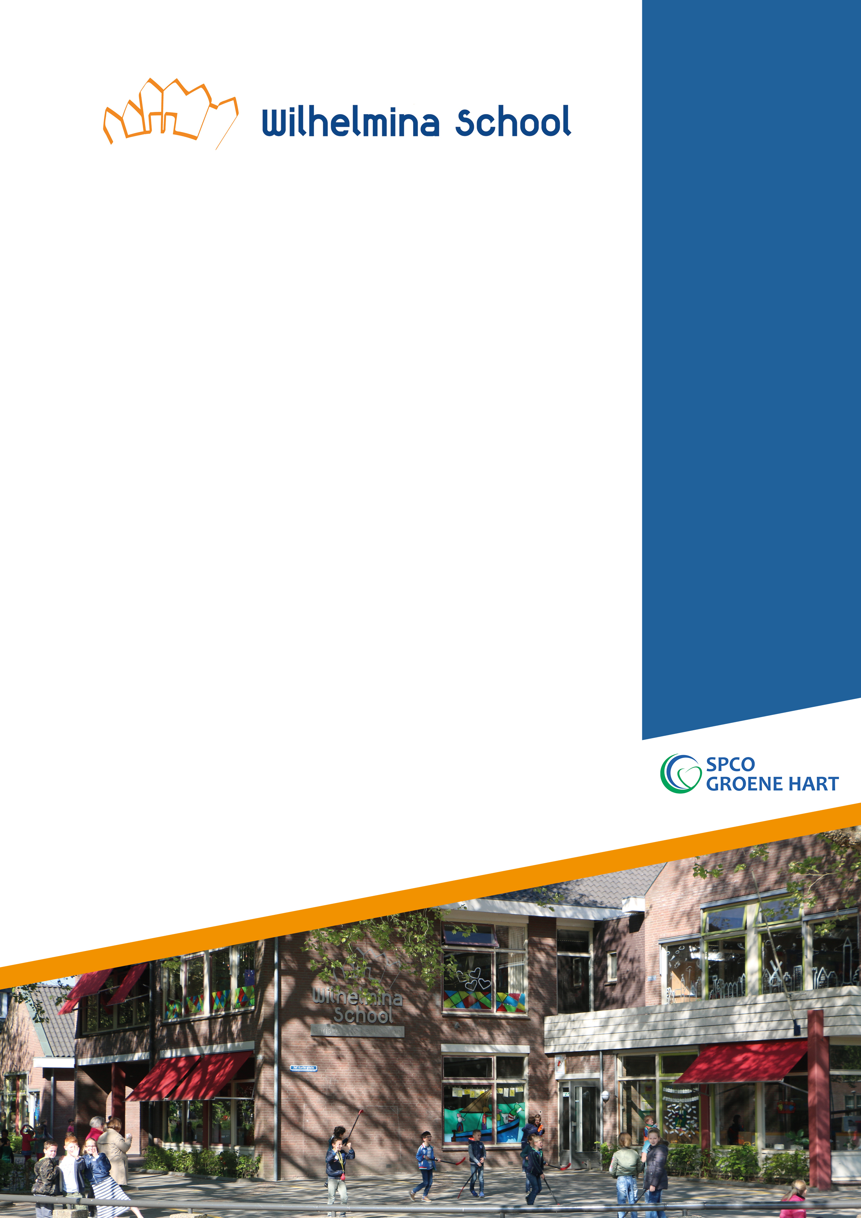

**Kinderen en team van de Wilhelminaschool Woerden zijn met ingang van het nieuwe schooljaar 2019-2020 op zoek naar**

**een enthousiaste juf of meester**

**voor de bovenbouw (24-32 uur)**

*Op een unieke plek in het hart van Woerden staat de Wilhelminaschool. Momenteel bezoeken zo’n 230 kinderen de school. Het team bestaat uit achttien collega’s. De leerlingen zijn verdeeld over tien groepen.  De Wilhelminaschool is één van de scholen die onderdeel uitmaakt van de Stichting Protestants-Christelijk Primair Onderwijs Groene Hart. Wij werken vanuit de kernwaarden: aandacht, veiligheid en gezelligheid.*

**Wie zoeken wij? We zoeken een leerkracht die**

* uit overtuiging kiest voor het christelijk onderwijs.
* visie heeft op en affiniteit heeft met het onderwijs aan het oudere kind
* kinderen motiveert om het beste uit zichzelf te halen.
* met een gezonde dosis humor een bijdrage levert aan een prettige sfeer op school.

**Wat kunnen wij jou bieden?**

* een school op een unieke plek in het hart van Woerden, waar geloof en leven samen gaan.
* een prettig en collegiaal team, met diversiteit aan talent, dat elke dag werkt aan professionalisering.
* ouders die met overtuiging voor de Wilhelminaschool hebben gekozen.
* een school die veel aandacht heeft voor het individuele kind, zowel op pedagogisch als didactisch gebied.
* een school waar onderwijs wordt gegeven met moderne methoden (waaronder chromebooks) en waar hoge opbrengsten behaald worden.

**Informatie**

Voor nadere informatie over de functie kun je contact opnemen met  Annelies van Zoelen (directeur): 0348‐412432/ 06‐46697179. E-mail: [annelies.vanzoelen@spco.nl](mailto:annelies.vanzoelen@spconl)

**Procedure**

Je kunt solliciteren tot en met 17 april 2019. De gesprekken staan

gepland op 23 en/of 25 april 2019.

**De Wilhelminaschool is een**

**moderne christelijke school waar het plezierig leren en werken is. Kinderen voelen zich bij ons veilig en komen tot optimale prestaties in een gezellige en gestructureerde omgeving. Door onze kleinschaligheid garanderen wij**

**aandacht voor ieder kind.**

Naast onderwijs op niveau hebben wij uitstekende leerlingenzorg voor zowel kinderen die wat extra ondersteuning kunnen gebruiken als voor kinderen die extra uitdaging nodig hebben.

www.wilhelminawoerden.nl

**De Wilhelminaschool behoort tot de SPCO Groene Hart. De SPCO heeft 13 scholen in Harmelen, Linschoten, Lopik, Montfoort, Nieuwerbrug, Woerdense Verlaat en Woerden.**

Hier wordt primair onderwijs verzorgd voor 2.700 leerlingen door zo’n 250 medewerkers.

www.spco.nl